PLANO DE AULA
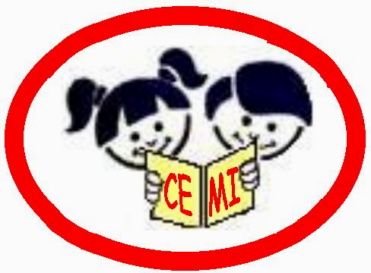 | CENTRO EDUCACIONAL MUNICIPAL DE IOMERÊ  Diretora: Marta Maria Falchetti  Coordenadora: Tânia Gonçalves da Silva Bressan  Orientadora: Marinez Zanetti Zago  Secretária: Roseli Aparecida Fiuza da Rosa Civiero  Professor:Vânia Cella  Disciplina:Matemática  Turma:4º Ano “01”  Data: 15/06/2020
ALUNO:

Tempo previsto para a realização: De 15 a 19 de junho

Objetivo da aula:
- Compreender a ideia de dezena;
- Entender as classes: unidade, dezena, centena, unidade de milhar;
- Agrupar, compor e decompor números de dois algarismos em dezenas e unidades;
- Perceber diferentes possibilidades de se compor uma mesma quantia;
- Relacionar dez unidades e uma dezena;
- Compreender o critério utilizado na formação de grupos;
- Utilizar a contagem oral em situações lúdicas (jogos) em situações onde reconhecem sua necessidade.

Habilidades:
- EFO4MAO2 – Mostrar por decomposição, que todo o número natural pode ser escrito por meio de adições e multiplicações por potências de dez, para compreender o sistema de numeração decimal e desenvolver estratégia de cálculo.
- EFO4MA27 – Analisar dados apresentados em tabelas simples ou de dupla entrada e em gráficos de colunas ou pictóricos, com base em informações das diferentes áreas do conhecimento, e produzir texto com a síntese de sua análise.

Formas de Avaliação:
Quando os alunos enviarem as atividades realizadas, será avaliada e terá presença.

Outros:

Descrição da atividade ( aula) de forma clara e objetiva
- Na apostila de matemática da página 7 até a 12.
- Explicação com vídeo
- Vídeo Explicando Composição e decomposição
Segue o link do vídeo explicativo: https://youtu.be/6HJcq9OXcSw

